Štetne aktivnosti puhova u šumskim ekosistemima
- Seminarski rad-

www.maturski.org

Sadržaj:
1. Uvod………………………………………………………………………………………3
2. Opšti opis puhova…………………………………………………………………………4
3. Najrasprostranjenije vrste puhova………………………………………………………...5
4. Koristi i štete od šumskih puhova………………………………………………………..10
5. Mjere zaštite……………………………………………………………………………...12
6. Zanimljivosti……………………………………………………………………………..14
7. Zaključak…………………………………………………………………………………15
8. Literatura…………………………………………………………………………………16

- UVOD

Naša lovna divljač je zoološki obuhvaćena u dva razreda: SISARI (Mammalia), podrazred pravi sisari (Monodelphig), i PTICE (Aves).
Osnovne karakteristike sisara su:
- promjena rožnatih krljušti u dlaku, koja raste iz korijena u koži,
- rašćenje zuba u koštanoj čeljusti glave, te ovako nastaje zubalo, koje omogućava uzimanje i žvakanje hrane,
- Treće i najvažnije obilježje sisara su mliječne žlijezde, koje nastaju promjenom znojnih žlijezda i stvaraju velike naslage na trbušnoj strani tijela, u dva uporedna niza, od zadnjih udova do grudi,
- imaju razvijen složen hemijski mehanizam, kojim se održava dosta visoka tjelesna temperatura, koja kod viših sisara nije zavisna od toplote okoline,
- sa promjenom godišnjeg doba i smanjenjem sunčevog zagrijavanja, tako da tada gube sposobnost da održavaju visoku toplotu i prelaze u stadij “hibernacije” (zimski san), kao npr. puh, svizac, jež, itd.
U najbrojniju grupu sisara spadaju Glodari ( Rodentia)
Ovaj red obuhvata skoro 3000 vrsta, što je gotovo polovina od ukupnog broja sisara na zemlji. Osnovna karakteristika reda je građa i sastav zubala. Imaju od 16 – 22 zuba, a u obje vilice imaju po par sjekutića, koji su bez korijena i stalno rastu. Stoga su primorani da stalnim glodanjem održavaju veličinu ovih sjekutića. Glodari imaju slabije razvijeno čulo vida, i opažanje se svodi uglavnom na pokretne predmete. Vrlo su prilagodljive i plodne životinje, pa se nalaze na svim dijelovima zemlje. Ovaj red ima 35 porodica, jedna od tih je i porodica puhova (Gliridae). Porodica puhova je u Evropi zastupljena sa 5 rodova, a u našoj zemlji žive 4 vrste.

2. OPŠTI OPIS PUHOVA

Puhovi su poprilično mali za glodare, sa dužinom tijela od 6 do 19 cm, i težinom između 15 i 200 grama. Živi u bjelogoričnim šumama, parkovima, voćnjacima, aktivan od početka sumraka i noću. Gnijezdo radi od korijenja i mahovine u dupljama, pukotinama stijena, kućicama za ptice, dobro skače i penje se. Zimski san spava oko 7 mjeseci.
Prehranjuje se voćem (šljive, breskve...), bobicama, košticama, sjemenkama, kukcima, puževima, manjim sisavcima, mladim pticama i jajima, lišćem (lijeska). Pari se u julu, mlade nosi 30-32 dana, koti od augusta do septembra. Prvi put koti 3-4 (1-7) mladih (slijepi 21-22 dana, sišu 28 dana, samostalni nakon 60 dana, spolno zreli nakon 12 mjeseci).
Puhovi imaju veoma izoštren sluh. Poznati su po svom poprilično dugom periodu hibernacije. Mogu da budu u hibernaciji šest mjeseci u godini, ili čak i duže ako vrijeme ostane relativno hladno, ponekada se bude na kratke periode vremena da jedu hranu koju su stavljali u zalihe u blizini jazbine. Tokom ljeta, steknu masne naslage na tijelu, da ih održe u životu kroz period hibernacije. Puhovi žive u malim porodičnim grupicama, a rasprostranjenost varira od vrste do vrste, i zavisi od dostupnosti hrane. Areal puhova zahvata: veći dio Evrope, susjedne dijelove zapadne Azije i Afrike sa izuzetkom Sahare.

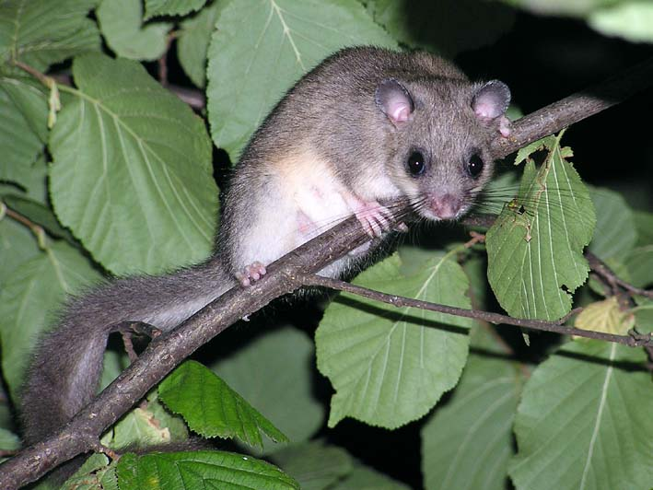
Puhovima treba dati priliku da opstanu među nama, samo četiri mjeseca godišnje.

- NAJRASPROSTRANJENIJE VRSTE PUHOVA

OBIČNI (SIVI) PUH (Glis glis L.)

Obični, sivosmeđi, proždrljivi spavač

Obični puhovi su veoma mala vrsta puhova i jedini predstavnici roda Glis. Nastanjuje kontinentalni dio Evrope, kao i veća sredozemna ostrva poput Sardinije, Korzike, Sicilije, Krita, a u Aziji sve do Irana. Može da dostigne dužinu i od 30 centimetara, rep da premaši 15 centimetara, a težina da dostigne oko 200 grama. Krzno mu je sivosmeđe, rep veoma kitnjast. Na prvi pogled, najviše podsjeća na vjevericu. Ali, za razliku od nje, puh danju uglavnom spava u dupljama drveća, a noću živi. Iz svoje duplje izlazi u sumrak i kreće u potragu za hranom koju čine plodovi voća,hrasta, kestena, bukve.

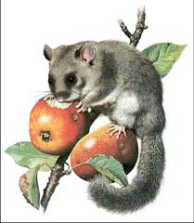
Slasno će pojesti i kakvog miša, pticu ili žabu ako uspije da ih ulovi. U duplju se vraća tek u svanuće. Skoro dvije trećine života provede u snu ali, za razliku od drugih, on ne spava samo zimi, nego i ljeti i to tokom dana. Njegov zimski san traje oko sedam mjeseci.
U duplji koju ponekad napravi i na zemlji, na svijet donese pet do sedam goluždravih i slijepih mladunaca koji rastu začuđujuće brzo. . Ženka nosi 30 – 32 dana, koji su goli i slijepi 21 –22 dana. Mladi sišu 28 dana, samostalni su nakon dva mjeseca. Priroda je to tako udesila, mladunci moraju brzo da odrastu i stasaju jer su im roditelji u toku godine budni tek četiri mjeseca. Dožive 9 godina.
Do današnjeg dana, obični puhovi se koriste u ishrani u Sloveniji, gdje su smatrani veoma rijetkim i prefinjenim specijalitetom, a hvatanje i uzgajanje ovih puhova etnička treadicija. U XII vijeku je zabilježeno da se meso puhova koristilo u ishrani a krzno i njihova mast u medicini.
Životinja nalik na vjevericu, sjajnih crnih očiju, velikih okruglih ušiju i kitnjastog repa, koja se lako pripitomljava i postaje veseli kućni ljubimac, svrstana je među ugrožene životinje nižeg stepena. Mali, riđi puh nestaje s tla Starog kontinenta uporedo s krčenjem šuma, a običan puh ima isuviše lijepo krzno i veoma ukusno meso da bi izmakao ljudskoj ruci. Tako je od davnina. Slast puhovog mesa odpjevali su još stari Rimljani, a i dalje je na meti sladokusaca.

ORAŠAR ( LJEŠNIKAR) ( Muscardinus avelanarius L .)
Mali, riđi, proždrljivi spavač
Mali, riđi puh, poznat i pod imenom lješnikar ili orašar, stanovnik je cijele Evrope, od sjevera Skandinavije do južnih krajeva Balkana, i tek nešto veći od kućnog miša. Šta najviše voli da jede, otkriva njegovo ime. Iako mu je tijelo dugačko svega osam centimetara, baš kao i rep, a težak je nekoliko desetina grama, ovaj mali stvor riđe dlake pravi je proždrljivko. Može da pojede velike količine oraha i lješnika i to na jedinstven način. Snažnim oštrim zubima puh izbuši rupu na čvrstoj ljusci i jednostavno isisa jezgro. Gnijezdo orašara uvijek je puno raznih koštunjavih plodova.

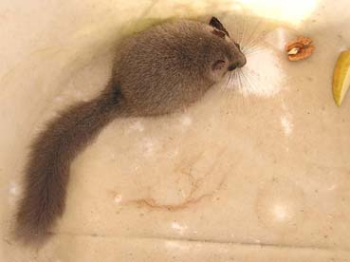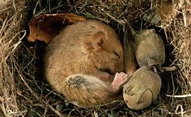

A i samo gnijezdo priča je za sebe. Ljeti je to mala, okrugla nastamba ispletena od grana nisko u žbunju, na travnjacima ili na listopadnom drvetu u šumi, gdje najčešće i živi. Tu miran i šćućuren provodi dan. Tama je njegovo bezbjedno okruženje. Tada kreće u život i potragu za hranom vratolomno krstareći s grane na granu.
Za zimu mali puh bira drugačije stanište – veće i prostranije gnijezdo visoko na grani usred crnogorične šume i od njega pravi skladište oraha i lješnika.
Kad stignu prve hladnoće, zavuče se u to sigurno, toplo sklonište, carstvo hrane, legne na bok i savije se u klupko, a potom se prepusti zimskom snu. Na sjeveru, taj san može da potraje i 250 dana. Priča se da puh može tako duboko da utone u hibernaciju da ga je moguće kotrljati a da se ne probudi. Jedini razlog za njegovo buđenje uvjek će biti samo prazan želudac. Ali, biće to u stvari samo polusan u kome će da se pridigne i prednjim šapama ustima prinese orah ili lješnik, a čim utoli glad, okrenuće se možda na drugi bok i ponovo zaspati.
Naravno, prije zimskog sna par puhova će da se pobrine da obezbjedi potomstvo. Na svijet će donijeti nekoliko izuzetno sitnih mladunaca slijepljenih očiju koji će od roditelja brzo naučiti sve vještine preživljavanja. Među njima će svakako biti i akrobatsko veranje po granama, čudesni skokovi,jurišanje i pentranje s glavom nadole. Posljednjih godina broj im se dosta smanjio. Na to utiče uništavanje šuma, nedostatak hrane, lovljenje od strane ljudi, i opasnost od predatora poput lisica, lasica, jazavaca, hremelina itd.

VRTNI (BAŠTENSKI) PUH (Eliomys quercinus L .)
Uprkos svome imenu, glavno stanište baštenskog puha je šuma, iako može biti pronađen i u voćnjacima. Čest je u južnoj i sjevernoj Evropi. Ima ih dosta na Alpima i Bavarskim šumama, južnoj Njemačkoj dok su u Holandiji veoma rijetki. Ova vrsta puhova je tipično dužine od 10 do 15 cm, bez repa koji je sam dugačak dodatnih 8 do 14.5 cm. Teži od 60 do 140 g. Krzno je sivo ili braon, a bijelo sa trbušne strane. Baštenski puhovi se mogu prepoznati po crnim “flekama” oko ušiju te između očiju i njuške, kratkoj dlaci i bijelom čuperku pri završetku repa.
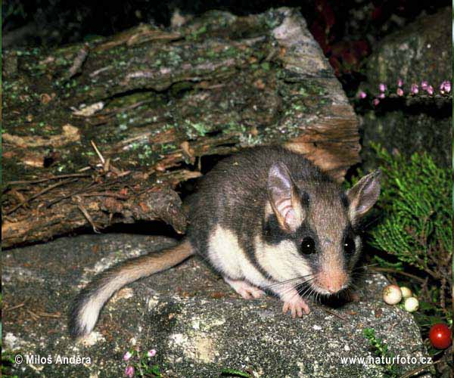

Većinom su noćne životinje, spavaju u svojim jazbinama na drveću tokom dana. Noću idu u potragu za hranom, uglavnom jedu veće insekte poput skakavaca, bubašvaba, puževe, jaja, male miševe, paukove, kao i razne bobice, voće. Svaštojedi su ali u njihovoj ishrani je više zastupljeno meso. Sklupčani u klupko spavaju zimski san.
Period parenja traje od aprila do juna. Za ovo vrijeme, ženke naglašavaju svoju spremnost i želju za parenje glasnim skičanjem. Mladih se uglavnom rađa od 3 do 7, poslije perioda nošenja od 23 dana. Roditelji se brinu o njima dok ne navrše mjesec dana. Nezavisni od roditelja postanu sa 2 mjeseca, ali polnu zrelust dostižu tek sa trećom godinom života. Vijek im je oko pet godina.
Nije neuobičajeno za baštenske puhove da pojedu svoje poražene rivale tokom perioda parenja. Kanibalizam je kod ove vrste uočen i u periodu posle hibernacije.

PUH ŠUMSKI (Dryomus nitedula Pallas)
Majušna, nemirna životinja
U Evropi, na sjeveru Afrike, pa sve do Japana na istoku, živi majušna životinja, u našim krajevima poznata pod imenom šumski puh. Može se pronaći u gustim šumama, ali i u planinskom žbunju, na nadmorskim visinama do 3.500 metara, a nije mu strano ni ušunjavanje u bašte.
Šumski puh izgledom podsjeća na vjevericu. Težak je svega tridesetak grama, a dugačak desetak centimetara. Još toliko dugačak je i njegov pljosnati čupavi rep. Leđno krzno mu je sivkastobraon, dok mu je stomak nešto svjetliji. Veoma je vješt penjač, a često skače sa grane na granu, preskačući pritom i po dva metra.

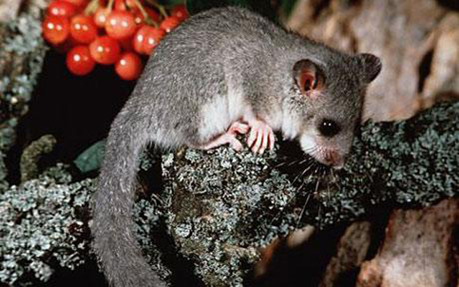

Puh živi u gustom žbunju ili na nižim granama drveća, gradeći od lišća i grančica privremena gnijezda za stanovanje. Mnogo više truda ulaže kada pravi gnijezdo u kojem će podizati mlade: "kućica" za male puhove je veoma čvrsta, izgrađena na visini do sedam metara iznad tla. Ovo gnijezdo u prečniku ima do 25 centimetara, sferičnog je oblika i ima samo jedan ulaz koji je, zbog bezbijednosti, okrenut ka stablu. Da bi mladuncima bilo toplije i udobnije, gnijezdo je postavljeno mahovinom i korom ostruganom sa drveća.
U Evropi se puhovi obično pare samo jednom godišnje, dok u toplijim krajevima izvedu i do tri legla mladih. Sezona parenja počinje u maju i traje do avgusta. Tri do četiri nedjelje poslije parenja rađa se do sedam mladunaca, nemoćnih, slijepih i teških jedva dva grama. U prvih mjesec dana majka je stalno uz njih, doji ih, brine se o njima i brani ih od opasnosti. Petnaest dana po rođenju mali puhovi otvaraju oči, a već kad navrše pet nedjelja više im nije potrebna majčina briga.
O ovoj nemirnoj životinjici ne zna se mnogo. Preko dana drijema, a u potragu za hranom polazi tek kad se smrkne. Šumski puh zimi spava sjedeći na zadnjim nogama, sa prednjim šapama pritisnutim uz lice, sklupčan u lopticu i omotan svojim dugim repom. Povremeno se budi da bi jeo. Jede lišće, cvijeće, voće, koštunjave plodove, glavonošce, jaja i ptiće.
Pošto je noćna životinja, koju je teško pronaći i uhvatiti, puh nema mnogo neprijatelja. U našim krajevima njegovi neprijatelji su jedino sove: šumska sova i velika ušara
Ne voli društvo i ljubomorno čuva svoju teritoriju, koja nema više od stotinjak metara u prečniku. Na jednom hektaru obično ima samo dva-tri odrasla šumska puha. Sa rođacima komuniciraju cijukanjem koje upozorava na opasnost, a emituju i ultrazvučne signale, nečujne ljudskom uhu.

- KORISTI I ŠTETE OD ŠUMSKIH PUHOVA

Štete od puhova su mnogobrojne. U prvom redu ogleda se u tome što puhovi mogu činiti štetu u šumama najčešće na način da brste vršne izbojke i glođu koru mladih četinjača, uzrokujući time sušenje oštećenih izbojaka ili cijelih stabala, kao npr. puh smreku posađenu nakon sječe u bukovim šumama prepoznaje kao stranu vrstu, brsti je i glođe koru. Upravo je u takvim slučajevima puh najštetniji.
Puh preferira čiste listopadne i mješovite listopadno-crnogorične šume planinskih područja. Ljeti živi u starim šupljim deblima obične bukve, jele i gorskoga javora. Takva stabla imaju sniženu tehničku vrijednost. Pravi gnijezda od suhoga lišća, grančica i drugog biljnog materijala. Ulazi u rupu je obično izgrižen. Izgrizanjem proširuje ulaz i ujedno sprječava kalus kore drveta da prekrije otvor rupe. Otvor je malen, ali dovoljno velik za puha. Takva veličina otvora onemogućava ulaz predatorima (kunama i lasicama).. U nizinskim šumama puh je gotovo nestao zbog pomanjkanja šupljih stabala koja su mu neophodna za opstanak, posebice tijekom poplava.
Puhova hrana je raznolika. On je glodavac i vrlo proždrljiv. Hrani se sjemenjem, ponajprije bukvicom, zatim žirom, lješnjakom, orahom, kestenom, raznim šumskim plodovima (malina, kupina, borovnica ), gljivama, pupovima, svakovrsnim voćem, lišćem, iglicama i korom drveća i sl. Zbog povezanosti brojnosti puhova s urodom bukvice, puhovi se izuzetno prenamnože tijekom godina s bogatim urodom bukvice, kada čine štetu u šumskim sastojinama. Međutim ove štete su manjeg značaja. Pojede i životinjsku hranu na koju naiđe (kukci, puževi i si.), a posebna su mu poslastica ptičja jaja i mladi ptići. Jede i ljudsku hranu ukoliko mu je ona dostupna.
U voćnjacima puhovi prave veliku štetu u proljeće kada brste cvjetne pupove i time smanjuju urod. U jesen štetu čine nagrizajući još nezrelo voće.
Štete čini na drvenim krovnim konstrukcijama, električnim instalacijama i sl. Fecesom i mokraćom zagađuje stambeni prostor, te ponekad stvara veliku buku tijekom noći.
Puhovi su u proteklim godinama napravili velike štete u Hrvatskoj, kao primjer navode se provedena istraživanja na Gorskom kotaru.
Od 1972. godine, osušilo se 520 stabala u kultiviranoj smrčevoj šumi staroj 50 godina na području šuma Javornik i Gerovska Rebar kraj Delnica. U razdoblju od 1972. do 1976. godine u nekoliko smrekovih kultura gospodarske jedinice "Delnice" na površini od 50 ha osušilo se više od 8000 smrekovih stabala zbog "prstenovanja" koja su učinili puhovi.

U razdoblju od 1980. do 1983. godine u Šumariji Ogulin, u mješovitoj listopadno-crnogoričnoj šumi, šteta od puha zabilježena je na oko 200 ha. Istovrsna šteta zabilježena je i na drugim lokalitetima u Gorskom kotaru. Tijekom 1998. godine na području Uprave šuma Delnice zabilježena je šteta u smrekovim kulturama na površini od 37.32 ha, te na smrekovim stablima prirodnih sastojina na 16.20 ha.
U prirodnim šumama i u prirodnim prebivalištima puhovi ne čine štetu ili je ona zanemariva, jer su oštećenja koja on napravi pojedinačna i neznatna.
Kako je navedeno, ovo je najvažnija šteta koju čine puhovi, a na ostale (nagrizanje cvjetnih pupova, konzumiranje bukvice i drugih plodova) u usporedbi s time je bez većeg značenja. Pored navedenog, šteta od puhova utvrđena je i u drugim područjima. Tako je istovrsna šteta (prstenovanje kore) utvrđena i na području Uprave šuma Senj. I s drugih terena dobiveni su izvještaji i uzorci s oštećenjima kore na arišu i jeli. Međutim, u tim slučajevima radilo se o šteti na pojedinačnim stablima bez većeg značenja.

Na osnovu svega dosada rečenog , puhovi imaju i neka korisna svojstva:
- koriste se u ishrani kao poseban specijalitet,
- krzno puha se koristi u tekstilnoj industriji (npr. koristi se za kostime Mme Cruelle deVille, takođe od krzna puhova prave se poznate kape puhovke),
- zbog svog lijepog izgleda u nekim slučajevima služe kao kućni ljubimci,
- mast puha se topi i ona je vrlo skupa i ljekovita, koristi se kao preparat za tretiranje rana,
- raznose sjeme šumskog drveća,
- ….

- MJERE ZAŠTITE

Mišljenja smo da se šteta od puhova u šumama mogu smanjiti na više načina. U tome smislu vrlo je važno da je njihovo brojno stanje na optimalnoj razini. S druge strane, izuzetno je značajno u kakvim šumama oni žive, odnosno koliko šume sa svojim prirodnim, ekološkim i gospodarskim uvjetima utječu na optimalnu brojnost, a time i na štetu koju učini puh. Na osnovu toga, zaštitne mjere mogu se podijeliti na: prirodne mehanizme regulacije brojnosti, lov puhova i šumsko-gospodarske mjere.
U prirodnim šumama i u prirodnim prebivalištima puhovi ne čine štetu, ili je ona zanemariva, jer su oštećenja koja oni naprave pojedinačna i neznatna. Uvijek treba imati na umu da se u prirodnim šumama nastoji uspostaviti ravnoteža svega živoga, pa tako i puhova i svega što ih okružuje. U prirodi postoje prirodni mehanizmi regulacije brojnosti populacija puhova. To su njihovi predatori (sove, kune, lasice, tvor, lisica, divljama mačka i ris), bolesti, utjecaji okoliša (izvori hrane, poplave, niske tempera ture i sl.). U pušinama im prijeti opasnost da se one napune vodom. Velika je opasnost i ako u pušinu uđu lasice ili tvorovi. Dok puh spava, ne reagira na vanjske podražaje, pa su za tvorove i lasice u pušini bez ikakve odbrane. Postoji mogućnost da se u duplje uvuče i zmija koja ih također uništava. Na ovaj se način smanjuje populacija puhova, ali je unatoč tome šteta na smrekama izražena.
Puh se tradicionalno lovi kao lovna divljač u razdoblju od 15. septembra do 3 1. oktobara, a posebno u godinama s bogatim urodom bukvice.
Za lov se koriste razna sredstva (klopke), a neke od njih su prikazane na sljedećim slikama:

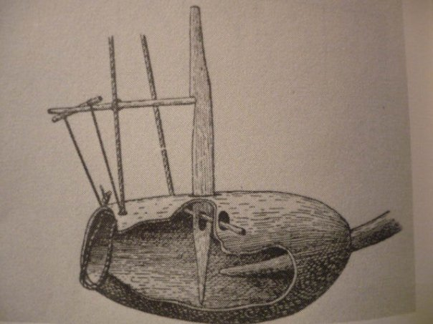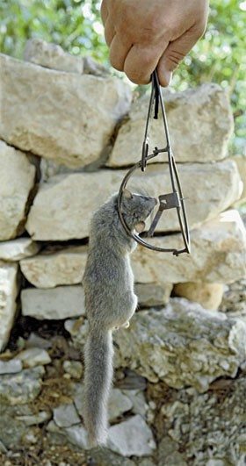

Najvažniji i jedini siguran način zaštite šuma od štete koju čine puhovi je ispravljanje ranijih grešaka, tj. ponovno vraćanje prirodnih šuma, odnosno biljnih vrsta, na njihova staništa. To je skup, dugotrajan i mukotrpan proces, ali isplativ s biološkog, ekološkog, a dugoročno i s ekonomskog gledišta. Činjenica je da je zadnjih godina šteta od puhova sve veća i značajnija, što upućuje na težinu problema jer smatramo da će šteta postojati sve dok postoje smrčeve kulture. Kako se iz navedenog vidi, naša znanja o puhovima kao šumskim štetočinama su nedostatna, a kako oni čine sve veću štetu, nameće se potreba za detaljnijim ekološkim istraživanjem. Kao dokaz tome ističemo da nije utvrđen razlog zašto masovno glođu smrekovu koru bez obzira koliko imaju na raspolaganju druge hrane. Isto tako navedeno je da se pretpostavlja da to čine u proljeće, ali to nije tačno utvrđeno. Pored svega navedeno je čime se sve puhovi hrane, pa ih ne treba promatrati samo kao štetočine, već i kao korisne predatore i članove šumskog ekosustava.
Puhovi su potpuno zaštićeni zakonom iz 1994. godine. Kada se uzmu u obzir svi zakoni prekršajem se smatra:
- namjerno lovljenje, ubijanje ili nanošenje povreda puhovima; 9
- svjesno uznemiravanje puhova, i uništavanje njihovih jazbina, ili teritorije za razmnožavanje;
- usvajanje ili prevoženje puhova, ili bilo kojih djelova njihovih tijela;
- prodavanje, razmjenjivanje ili trampljenje puhova, ili bilo kojih dijelova njihovih tijela.

Nadamo se da će se budućim istraživanjima mnogo više saznati o tim šumskim glodavcima.

- ZANIMLJIVOSTI

Postoje i jestive vrste puhova, koje su bile prava poslastica u antičkom Rimu, ili kao ukusno predjelo ili kao desert (umočeni u med i mak). Rimljani su imali specijalne prostorije poznatije kao glirarium koje su koristili da odgajaju puhove koje su kasnije koristili u ishrani. Najčešći specijaliteti od puhova mesa su gulaš, pečeni puh na ražnju i prženi puh.
Puhovi su se držali u torovima sa uglačanim zidovima koji ih sprečavaju da pobjegnu, u njima su se takođe nalazila drveća čijim su se plodovima hranili puhovi. U ovim torovima trebalo bi da se nalaze i šupljine koje bi puhovima služile poput jazbina. Potrebno im je malo vode, pošto im je samo malo neophodno, a i navikli su da žive u suhim područjima.
U razdoblju između Prvog i Drugog svjetskog rata vještiji goranski puholovci znali su tijekom sezone lova na puhove samo od prodaje kožica ovog šumskog glodavca namijenjenih izradi odjeće zaraditi količinu novca ravnu cijeni jednog vola! Uz tu, za to doba iznimnu zaradu, od ulovljenih puhova prehranjivale su se praktično do slijedeće sezone puholova! I danas se od puhova može dobro zaraditi – kilogram njihova mesa u Hrvatskoj cijeni se 40 kuna, koža 4-5 kuna po komadu, a najisplativija je puhova mast (ulje) čija cijena se kreće do 300 kuna po jednom decilitru!
Zanimljivo je da se puh najviše lovi i jede u Dolu na Braču i u Dolu na Hvaru.

- ZAKLJUČAK

Na osnovu svega rečenog , puhovi su jedna jako interesantna porodica glodara, kako svojim izgledom, tako I ostalim svojim osobinama.
Po izgledu podsjećaju na miševe, ali za razliku od miševa imaju krzno na repovima. Odozgo je siv, odozdo bijel, a oko oka ima tamniji prsten. Većina vrsta puhova su noćne životinje.
U našoj zemlji su poznate četiri vrste puhova, I to :
- Obični ( sivi) puh (Glis glis L.)
- Orašar ( lješnikar) ( Muspuhcardinus avelanarius L .)
- Vrtni ( baštenski) (Eliomys quercinus L .)
- Puh šumski (Dryomus nitedula Pallas)

Štete od puhova su mnogobrojne. U prvom redu ogleda se u tome što puhovi mogu činiti štetu u šumama najčešće na način da brste vršne izbojke i glođu koru mladih četinjača, uzrokujući time sušenje oštećenih izbojaka ili cijelih stabala.
Interesanta stvar za puhove jest eta što se koriste u ishrani,kao ukusno predjelo ili desert. Koriste se u tekstilnoj industriji, za izradu kapa……
U Hrvatskoj , zakonom iz 1994 godine, puhovi su postali potpuno zaštićena vrsta. Međutim, kod nas još uvijek to nije slučaj.

- Literatura

- Polh in človek; Boris Kryštufek, Božidar Flajšman; Ljubljana, 2007
- en.wikipedia.org;
- http://www.worcswildlifetrust.co.uk
- http://www.worcswildlifetrust.co.uk
- Enciklopedija, "Život životinja",

www.maturski.org

